Schwerpunkt Naturwissenschaft - HLUW Yspertal

MINT Gütesiegel erneut an die HLUW Yspertal verliehen. Auch die Volksschüler aus Pöggstall zeigten ihr Interesse an den praktischen, naturwissenschaftlichen und innovativen Lehrinhalten der HLUW Yspertal.

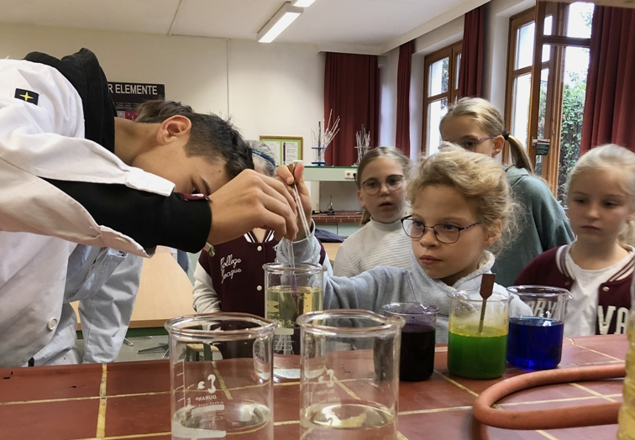
Die Klasse 4WKW der HLUW Yspertal gestaltete mit ihren Professor*innen DI Dr. Angelika Pfeifer und DI Andreas Enengl einen interessanten und innovativen Vormittag für die Volksschüler*innen aus Pöggstall; Foto: HLUW Yspertal

Yspertal, Pöggstall, St. Pölten – Mit dem MINT Gütesiegel werden Schulen in Österreich ausgezeichnet, die mit verschiedenen Maßnahmen innovatives und begeisterndes Lernen in Mathematik, Informatik, Naturwissenschaft und Technik fördern. Besonders erfreulich ist dabei für die HLUW Yspertal, dass alleine durch den speziellen Lehrplan, besondere Lehrmethoden, Unterrichtsprojekte und Diplomarbeiten an der Schule das Gütesiegel zum dritten Mal verliehen wurde. Neben der Allgemeinbildung und der wirtschaftlichen Ausbildung wird an der HLUW Yspertal ein Schwerpunkt auf verschiedene naturwissenschaftliche und technische Fächer in Theorie und Praxis gelegt. Dass die Schule dabei sehr erfolgreich ist, zeigt sich z.B. im zweimaligen Gewinn des Titels „innovativste Schule Niederösterreichs“. Mag. Gerhard Hackl, Direktor der Schule, betont: „Durch die Breite unserer Ausbildung können auch sehr viele Mädchen für unsere Schule begeistert werden, der Mädchenanteil an der MINT-ausgezeichneten Schule beträgt fast 50%. Aufgrund unserer technischen und naturwissenschaftlichen Ausbildung kann an unserer Schule darüber hinaus der Ingenieurstitel erworben werden.“

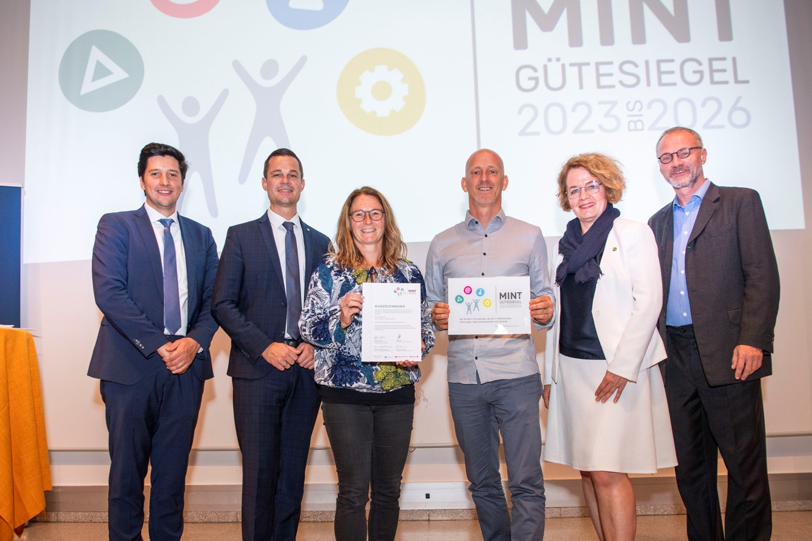MINT Gütesiegel wurde an die HLUW Yspertal, Privatschule des Zisterzienserstiftes Zwettl erneut übergeben. (vlnr) Marin Skelo (IV), Bildungsdirektor Mag. Karl Fritthum, DI Dr. Martina Schmidthaler und Mag. Christoph Zauner (HLUW Yspertal), Landesrätin Mag. Christiane Teschl-Hofmeister, Mag. Stefan Zach (EVN); Foto: Daniela Matejschek

Wir leben MINT – Volksschule aus Pöggstall macht Lehrausgang

Naturwissenschaften und Technik prägen unser Leben. Sie spielen bei allen großen Herausforderungen der Menschheit eine zentrale Rolle – von der Bekämpfung des Klimawandels, über die Sicherstellung der Kreislaufwirtschaft bis hin zur erfolgreichen Reise durchs digitale Zeitalter. Sie sind die Quelle innovativer Produkte und Dienstleistungen und damit das Fundament unseres Wohlstandes. Mit zunehmender Technologieorientierung wächst auch die Nachfrage und Bedeutung von MINT-Kompetenzen (Mathematik, Informatik, Naturwissenschaft und Technik), sowohl am Arbeitsmarkt als auch im Bildungsbereich. Während der MINT-Arbeitsmarkt boomt, steigt der Fachkräftemangel in diesem Bereich. Was für Industrie und Wirtschaft zur immer größeren Herausforderung wird, stellt gleichzeitig eine enorme berufliche und persönliche Chance für junge Menschen – für Mädchen und Burschen gleichermaßen – dar.
„Wir wollen bereits den Jüngeren in unserer Gesellschaft in spielerischer Form die Naturwissenschaft, die Umwelttechnik und das Werkzeug „EDV“ etwas näher bringen. Besonders freut uns daher das Interesse der Volkschule aus Pöggstall. In den verschiedensten Laboratorien durften unsere Schüler*innen den Kindern aus der Volksschule, an Hand von praktischen Beispielen und Anwendungen, das Interesse für die Naturwissenschaften stärken bzw. wecken“, freut sich der Klassenvorstand der 4WKW und Fachkoordinator an der HLUW Yspertal DI Andreas Enengl.

Tag der offenen Tür, Anmeldung zum Schulbesuch

Vorbeischauen und mitmachen - Wer gerade eine Neue Mittelschule (NMS) oder eine Unterstufe im Gymnasium besucht und die Reife- und Diplomprüfung (Matura) an einer berufsbildenden höheren Schule mit interessanten, krisensicheren Berufsfeldern absolvieren möchte, ist bei der HLUW Yspertal genau richtig! Für die praktische Ausbildung stehen zahlreiche Labors, ein drei Hektar großes Freigelände mit Schulgarten, Versuchswasserkraftwerk, eine PV-Anlage und Solarversuchsanlagen sowie eine moderne umwelttechnische Laborhalle mit Werkstätten zur Verfügung.
„Für Interessierte ist die Anmeldung zum Schulbesuch jederzeit möglich und wir bieten sehr unkompliziert Schul- und Internatsführungen an. Der erste Tag der offenen Tür findet bereits am Samstag, 11. November 2023 von 9 bis 16 Uhr statt“, erklärt Schulleiter Mag. Gerhard Hackl. Schnupperschüler sind herzlich willkommen. Terminfindung für eine Schul- und Internatsführung und Infos telefonisch unter 07415 7249 oder unter: http://www.hluwyspertal.ac.at

Lebendige Privatschule des Stiftes Zwettl in Yspertal

Besonders wichtig ist die geistige und körperliche Fitness. Mit zahlreichen Sportangeboten, von Fußball für Mädchen und Burschen über Volleyball bis hin zum Bogenschießen, Klettern und Fitnessprogrammen wird den Teenagern eine Menge geboten. Ein Drittel der Unterrichtszeit findet in Form von Praktika oder Projekten statt. Projektwochen und Fachexkursionen mit Auslandskontakten, miteinander arbeiten und Spaß haben und gemeinsam coole Freizeitangebote erleben, das alles sorgt für eine lebendige Berufsausbildung. Natürlich gibt es ein Privatinternat für Mädchen und Burschen. Mit umfangreichen Förderangeboten in der Schule und im Internat kann man seine persönliche Fitness steigern. Die Ausbildung schließt man mit der Reife- und Diplomprüfung ab. Damit erlangt man auch die Studienberechtigung. Es besteht auch die Möglichkeit, danach direkt ins Arbeitsleben einzusteigen und um den Ingenieurtitel anzusuchen. Umwelt- und Abfallbeauftragte/er, mikrobiologische/er und chemische/er Laborant/in und Umweltkaufmann/frau sind nur ein paar Beispiele für Berufsmöglichkeiten.

